Genel Merkez: Bostancı Mah. E80 Yanyol Cad. No. 2, 34744 Kadıköy-İstanbul Tel: (216) 380 85 90 Fax: (216) 373 65 02

BASIN BÜLTENİ
03.05.2017
Birleşik Metal-İş Sendikası Sınıf Araştırmaları Merkezi (BİSAM)
Enflasyon ve Hayat Pahalılığı Dönem Raporu (Nisan 2017)
03/05/2017

- ASGARİ ÜCRET ENFLASYON KARŞISINDA MUM GİBİ ERİDİ
- ALIM GÜCÜ KAYBI MEYVEDE YÜZDE 22’YE VARDI
- ENFLASYON HESABI GERÇEK KAYBI GİZLEDİ
Birleşik Metal İş Sendikası Sınıf Araştırmaları Merkezi (BİSAM) tarafından hazırlanan Enflasyon ve Hayat Pahalılığı Nisan 2017 Dönem Raporu’nun sonuçlarına göre TÜİK tarafından yüzde 11,87 olarak açıklanan aylık Tüketici Fiyat Endeksi’ndeki artış, kendi hesabına çalışanlar için yüzde 12,68, düzenli ücretlilerde yüzde 11,96 olarak gerçekleşti. Aylık enflasyonun en çok etkilediği kesim ise yüzde 1,36 ile ücretsiz aile işçileri oldu.
Enflasyon toplumun her kesimini yaptıkları harcamalara göre farklı olarak yansıyor. Örneğin gıda fiyatlarındaki artış dar gelirliyi daha fazla etkiliyor. Nitekim farklı gelir gruplarına ve statüye sahip olan kesimler, fiyat atışlarını farklı düzeylerde hissediyor. Tüm gelir grupları için tek bir Tüketici Fiyat Endeksi açıklanıyor. Bunun bir sonucu olarak yaşadığımız enflasyon resmi enflasyon ile uyumsuzluk gösteriyor.

ENFLASYON HESAPLAMASI YOKSULLAŞMAYI GİZLEDİ
BİSAM, TÜİK Tüketim Harcamaları İstatistikleri ve TÜİK Tüketici Fiyat Endeksi Harcama Gruplarına Göre Endeks Sonuçlarını kullanarak farklı gelir grupları için enflasyon hesaplaması yapıyor.
Bu hesaplamaya göre enflasyon çeşitli gelir ve tüketim grupları için farklı sonuçlar yaratıyor. Buna göre;
- Nisan 2003-Nisan 2017 dönemleri arasında genel TÜFE yüzde 212 artış gösterirken bu oran düzenli ücretlilerde yüzde 238,
- Yevmiyeli çalışanlar için yüzde 255,
- Emekli aylığı ile geçinenlerde yüzde 243,
- Nüfusun en yoksul yüzde 20’lik kesimi için yüzde 249 oldu. En zengin yüzde 20’lik dilim için ise enflasyon yüzde 232 olarak gerçekleşti. Buna göre enflasyon yoksulu daha fazla vurdu.
BİSAM tarafından Nisan 2003-Nisan 2017 dönemlerine göre gizli yoksullaşma oranları da hesaplandı. Gizli yoksullaşma genel enflasyon rakamları ile farklı grupların enflasyonlarının arasındaki farktan kaynaklanan ve kayıtlara yansımayan yoksullaşma düzeyini ortaya koyuyor.
Buna göre son 13 yıllık dönemde (Nisan 2003-Nisan 2017) gizli yoksullaşmayı en yoğun olarak yaşayanlar, işteki duruma göre yüzde 13,8 ile “Yevmiyeliler”, mesleğe göre yüzde 12,2 ile “Nitelik gerektirmeyen işlerde çalışanlar”, temel gelir kaynağına göre yüzde 12,4 ile “Diğer Transferlerle Geçinenler” oldu. Enflasyon nedeniyle yaşanan gizli yoksullaşma en yoksul yüzde 20 için yüzde 12,7 seviyesinde gerçekleşti. Buna karşın en zengin yüzde 20 için gizli yoksullaşma yüzde 6,5 oldu.
ASGARİ ÜCRET ALIM
Asgari ücret geçtiğimiz yılın aynı dönemine göre yüzde 7,9 artış göstererek AGİ (Asgari Geçim İndirimi) dâhil 1404 TL seviyesinde buna karşın enflasyon oranı resmi olarak yüzde 11,87 olarak gerçekleşti. Asgari ücret enflasyon karşısına alım gücünü bir yılda yüzde 3,5 seviyesinde kaybetti.
Asgari ücretin alım gücü kaybı meyvede yüzde 21,7, katı ve sıvı yağlarda yüzde 16, ette yüzde 7,4, ekmek ve tahıllarda yüzde 3,8, süt, peynir ve yumurtada yüzde 3,1, karayolu ile yolcu taşımacılığında yüzde 7,4, temel hastane hizmetlerinde yüzde 11,2, ilaçlarda yüzde 4,3, kirada yüzde 5,2 kayıp yaşandı. Kayıp enflasyon hesaplamasından kaynaklı olarak mevcuttan daha düşük çıktı.

SONUÇ
Enflasyondaki hareketler doğrudan doğruya alım gücüne etki eden bir role sahip. Kişinin kendi yaptığı harcama kalemlerindeki fiyat artışları (enflasyonu) ile resmi Tüketici Fiyat Endeksi arasındaki fark istatistiklere yansımayan bir yoksulluğa neden olmaktadır. Aynı zamanda sepete her yıl müdahaleye olanak tanıyan yöntem, sonuçların güvenilirliği açısından soru işaretlerine neden olmaktadır. Dar gelirli için ağırlığı son derece önemli olan kira ve gıdanın, sepetteki ağırlığının sistematik olarak azalması enflasyon verileri üzerinden yaşanan tartışmaları artırmaktadır. Ayrıca yüksek enflasyonlu günlere geri dönüş yaşandığı bu dönemde ücret kayıpları derhal giderilmelidir. Bu nedenle;
- Ücret artışlarında dar gelirlileri dikkate alınacak ayrı bir endeks oluşturulmalıdır.
- Toplum tarafından yaygın olarak kullanılmadığı halde, yüksek değer taşıdığı için enflasyonu önemi oranda etkileyen ürünlerin mal sepetindeki ağırlığı gözden geçirilmeli, teknolojik gelişmeye koşut olarak fiyatları sürekli olarak gerileyen ürünler, sepetten çıkartılmalıdır.
- Her türlü sübjektif müdahaleye açık olan yıllık sepet değişiminden vaz geçilmeli. Sepetteki değişiklikler 5’er yıllık dönemler halinde gerçekleştirilmelidir.
- İstatistik konseyinin kapsamı genişletilerek emek örgütlerinin katılımı ve denetimi sağlanmalıdır.
- Hükümetin TÜİK’e müdahalesi anlamına gelecek yaklaşımlardan ve söylemlerden uzak durulmalıdır.
- Enflasyon hesaplamasında araştırma kapsamında belirtilen unsurlardan kaynaklı olarak yaşanan gelir kayıpları giderilmelidir.
- Asgari ücrete yapılan artışın enflasyon verilerinin gerisinde kalmasından kaynaklı yaşanan kayıplar derhal giderilmelidir.
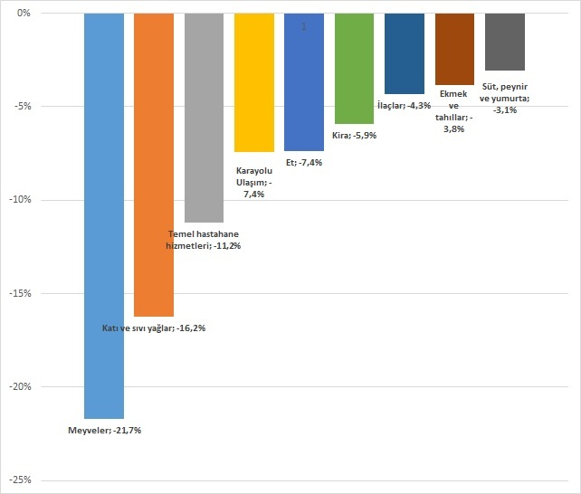

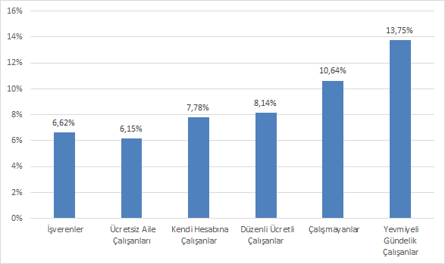

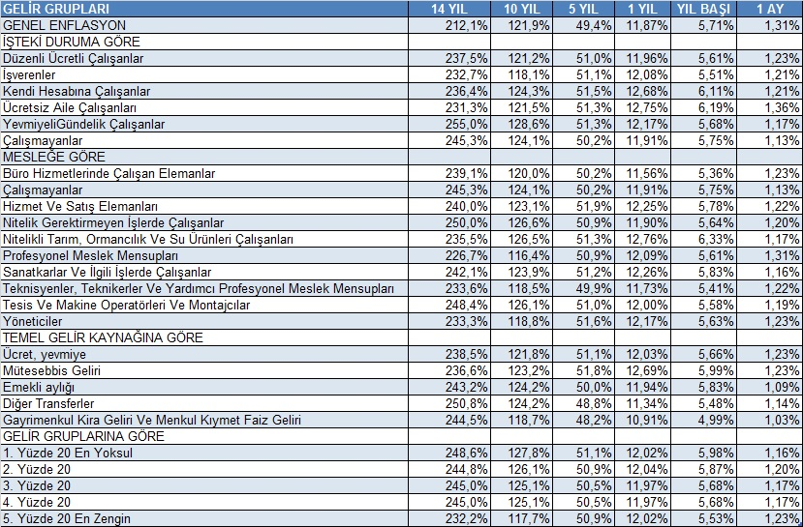

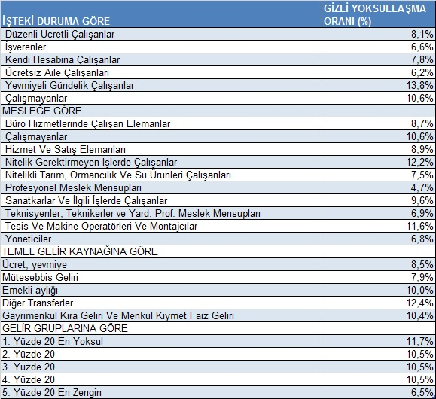
ARAŞTIRMANIN YÖNTEMİ
TÜİK Tüketim Harcamaları İstatistikleri ve TÜİK Tüketici Fiyat Endeksi Harcama Gruplarına Göre Endeks Sonuçları üzerinden, farklı harcama gruplarının tüketim kalıpları dikkate alınarak, enflasyon kalıpları oluşturulmakta, bu kalıp üzerinden farklı gruplara göre enflasyon verileri hesaplanmaktadır. Gizli yoksullaşma oranı resmi TÜFE verileri ile farklı gruplar için hesaplanmış enflasyon oranlarındaki fark dikkate alınarak tespit edilmektedir.
Erime oranları Asgari Ücret artış oranı ile TÜİK Tüketici Fiyat Endeksi Harcama Gruplarına Göre Endeks Sonuçları üzerinden hesaplanmıştır.

